**Консультация для родителей на тему:**

**«Сенсорное воспитание детей 2-3 лет через дидактические игры»**

Чтобы детство наших детей было счастливым, основное, главное место в их жизни должна занимать игра. В детском возрасте у ребёнка есть потребность в игре. И её нужно удовлетворить не потому, что делу – время, потехе – час, а потому, что играя, ребёнок учится и познаёт жизнь.

Сегодня речь пойдет о сенсорике, о сенсорных дидактических играх, в которые мы играем в детском саду и в которые мы советуем играть дома!

Сенсорика — это чувства, ощущения. Можно сказать, у ваших детей есть своеобразный датчик, который принимает информацию о предмете через ручки, пальчики. От сенсорики во многом зависит уровень психического развития детей.

Психологи доказали, что сенсорное, сенсомоторное развитие составляет фундамент умственного развития, с другой стороны, имеет самостоятельное значение, так как полноценное восприятие необходимо и для успешного обучения ребенка в детском саду, в школе и для многих видов труда.

В возрасте 2-3 лет для детей очень важно научиться исследовать мир. Этот возраст характеризуется активным развитием сенсорики. Дети всё трогают, берут в ручки. Это важный этап психического и моторного развития. Они запоминают вещи не зрительно, а ручками. Так проще выучить, что значит «треугольное», а что — «круглое». В каждом возрасте перед сенсорным воспитанием стоят свои задачи, формируется определенное звено сенсорной культуры.

На третьем году жизни, дети должны научиться выделять цвет, форму и величину как особые признаки предметов, накапливать представления об основных разновидностях цвета и формы и об отношении между двумя предметами по величине.

*О том, что сенсорные способности малыша в 2-3 года развиваются правильно, свидетельствуют следующие факторы:*

* он может выделить из группы предметов требуемые (только белые, только треугольные и тому подобное);
* может найти предмет, который похож/одинаковый с группой других предметов;
* может сортировать предметы по заданным характеристикам;
* если в игре необходимо использовать какой-то предмет, кроха находит именно тот, который подходит.

Чтобы проверить навыки ребёнка, не обязательно ходить к психологам или воспитателям. Вы можете заниматься дома. Для детей 2-3 лет важно, чтобы любые занятия проходили в стиле игры. Тогда развитие сенсорики будет увлекательным занятием.

**Простые занятия с ребёнком**

Вам не нужно ничего особенного для занятий с вашим малышом. В детских садах обычно есть специальные дидактические материалы. Вы же можете сделать их сами. Так даже лучше, ведь ваш малыш будет тренироваться на совершенно уникальных пособиях.

**Подручные материалы**

Все материалы для детей 2-3 лет в первую очередь должны быть безопасными. Никаких острых краёв, очень мелкие предметы использовать не нужно. Вот что вам может пригодиться:

* макароны разной формы, крупные зерна фасоли;
* пуговицы (вы даже не представляете, какие интересные материалы для развития сенсорики можно сделать с обычными пуговицами);
* пробки от газводы, соков, «пюрешек»
* разноцветные прищепки;
* бумага и фломастеры (чтобы рисовать заготовки).

На плотной бумаге нарисуйте (или отпечатайте на принтере) солнышки, грибочки, цветы, ёжика. Подготовьте пластиковые контейнеры, чтобы работать с пуговицами, макаронами, фасолью. Для детей 2-3 лет всё должно быть ярким, привлекательным.

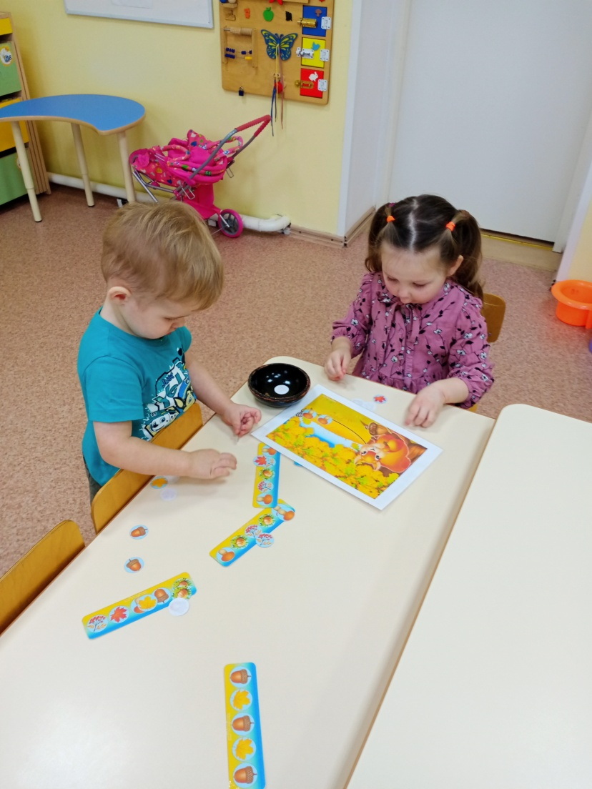 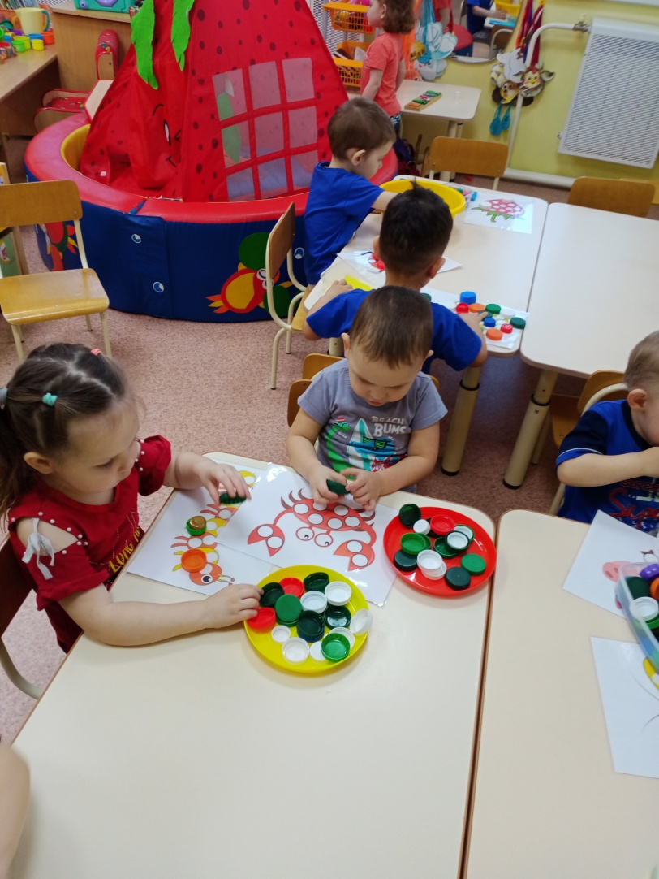

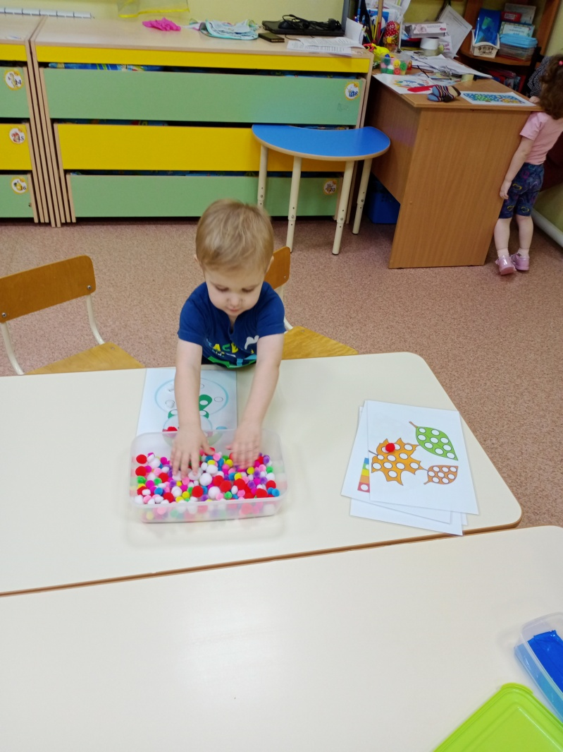 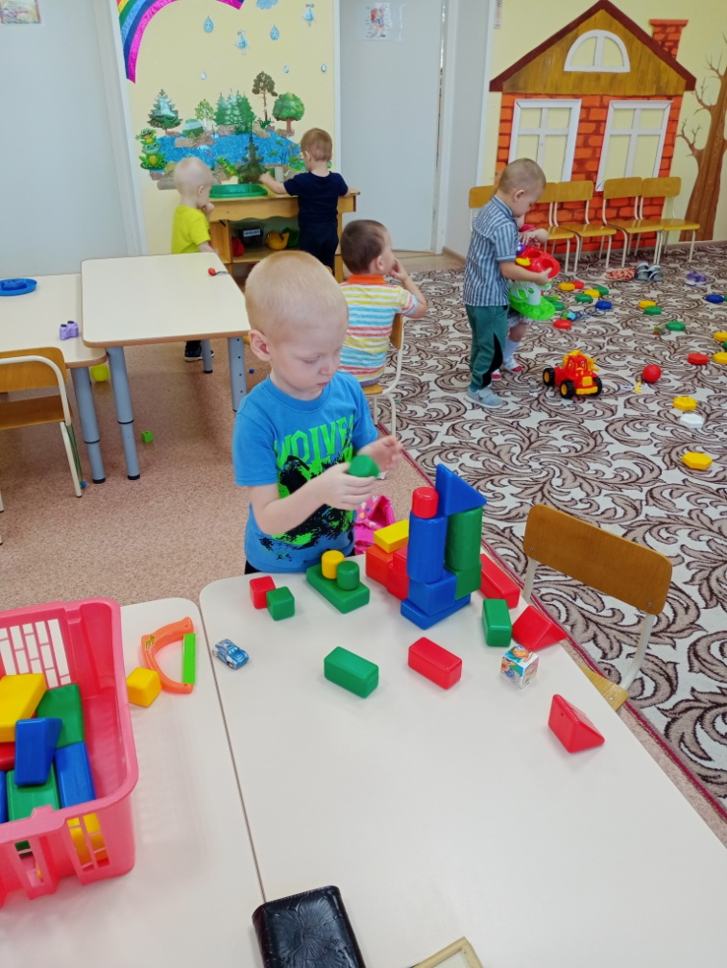

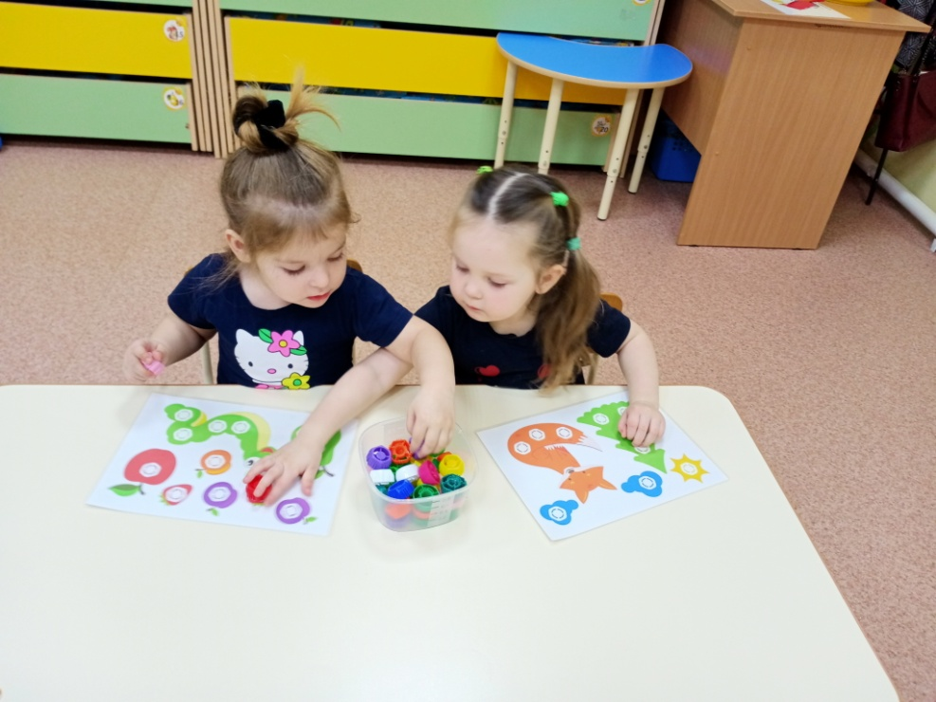 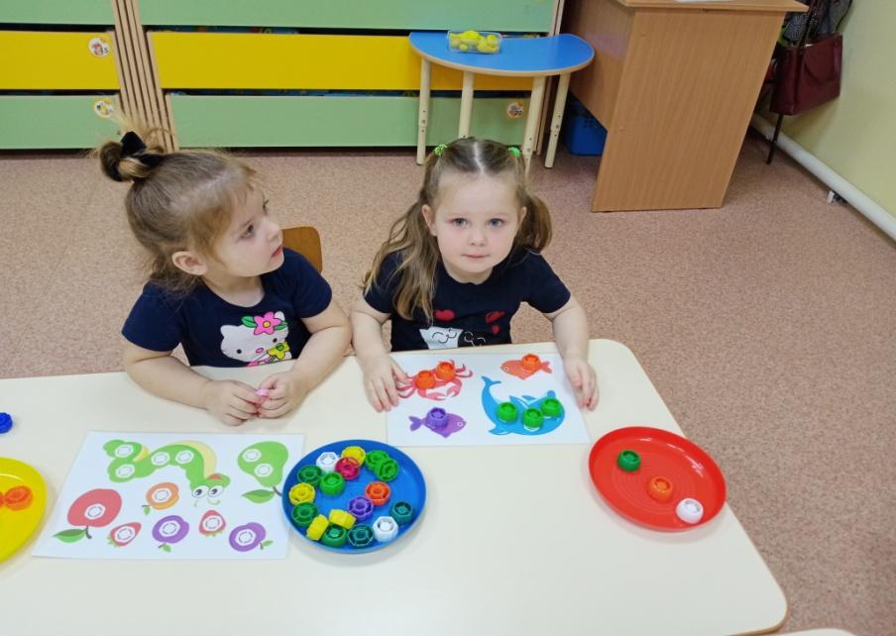

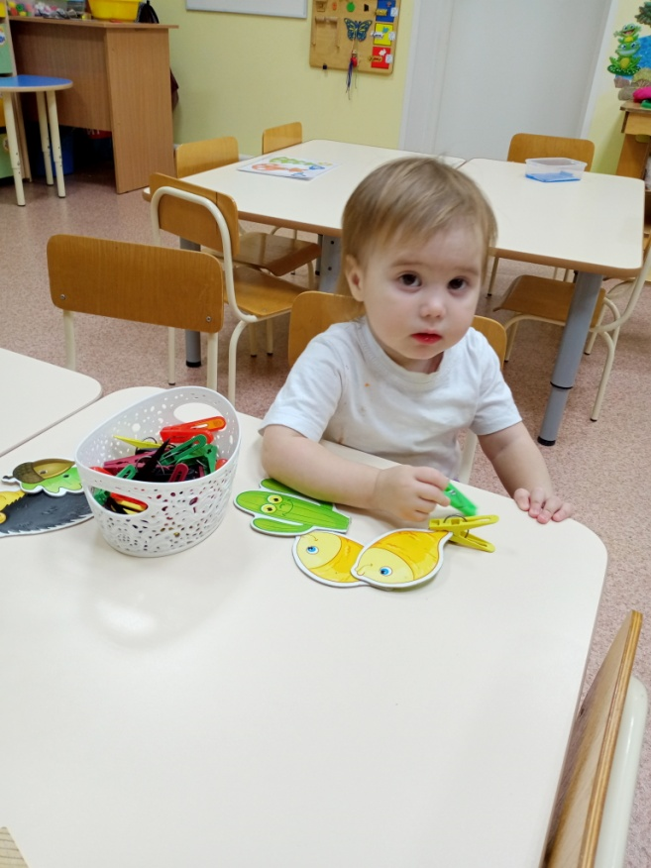 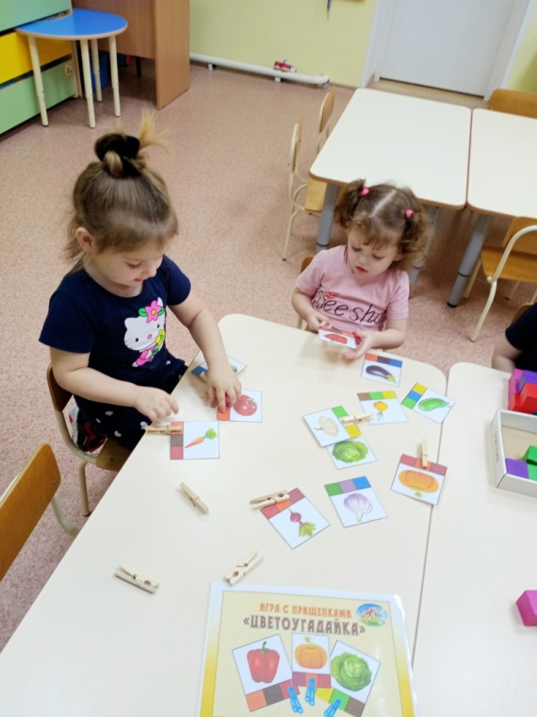

Дорисуй картинки с помощью прищепок

Вот здесь вам понадобятся заготовки. Предложите:

* сделать ёжику «иголки» из прищепок;
* добавить солнышку «лучики»;
* прикрепить к цветочку «лепестки».

Вы можете сначала предложить отсортировать прищепки по цвету. Например, жёлтые для солнышка, красные для лепестков. Кстати, не забывайте давать крохе время для свободного творчества. Отдельное задание на фантазию: сделать разноцветный цветочек из прищепок.

**Уважаемые родители! Для того, чтобы планомерно и систематически осуществлять сенсорное воспитание ребенка в семье, необходимо знать основные принципы построения общения с детьми.**

1.Любознательные дети растут у любознательных родителей. Не поддавайтесь иллюзии, что вы все обо всем уже знаете. Открывайте мир вместе с вашим ребенком.

2.Говорите с ребенком- сначала называя окружающие предметы, позже – действия, признаки и свойства предметов, объясняйте окружающий мир и формулируйте закономерности, рассуждайте вслух, обосновывайте свои  суждения.

3.Задавайте ребенку как можно больше вопросов.

4.Всегда внимательно выслушивайте рассуждения ребенка и никогда не иронизируйте над ними. Уважайте его интеллектуальный труд.

5.Отыскивайте и приносите домой любопытные вещи, книги, истории. Делитесь этим с ребенком. Пусть он не все и не сразу поймет: развивающее общение — это всегда немного общение «навырост».

6.Приглашайте в дом интересных людей, при общении с ними не отправляйте ребенка «поиграть в соседней комнате».

7.Проводите совместные наблюдения и опыты.

9.Эмоционально поддерживайте исследовательскую деятельность ребенка. Поощряйте его инициативу и самостоятельность. Создавайте условия для реализации его замыслов.

10.Сделайте свои увлечения предметом общения с ребенком.

Все мы хотим, чтобы наши дети были лучше нас – красивее, талантливее, умнее. Природа подарила им эту возможность, которую нужно раскрыть, сохранить, а дальше они будут радовать нас, удивлять и восхищать.

Путь дошкольника очень – ответственный. Поэтому нам надо помнить: все, что происходит в непосредственном окружении малыша, преобразуется в его душе, а Вам родители нужно только развивать способности Вашего ребёнка, ценить его потенциал и помогать ему во всём.

**Методические рекомендации для родителей по созданию предметно-развивающей среды в семье.**

***Для детей 1.5 – 2,5 года.***

В этот период для познавательного развития ребенка решающее значение имеет богатство окружающей его среды:

Желательно, чтобы ребенка окружали игрушки из различных материалов – дерева, камня, глины, металла, разных по фактуре тканей и т.п., причем предпочтение желательно отдавать природным материалам  и объектам;

Большое значение в этом возрасте имеют игры с песком и водой, когда ребенок имеет возможность пересыпать и переливать из одной емкости в другую;

Различные движущиеся игрушки;

Игрушки для построения ряда по возрастанию-убыванию: пирамидки, матрешки и т.д.;

Игрушки, в которых используются разные принципы извлечения звука;

Самодельные свистящие, шумящие, гремящие, скрипящие, шуршащие предметы.

Это могут быть:

- банки из-под кофе, чая, соков, наполненные горохом, косточками, фантиками, песком, скрепками, пуговицами и т.д.

- шуршащие метелки из обрезков магнитофонной ленты, бумаги, полиэтилена и т.п.

- погремушки из нанизанных на проволоку пуговиц, пластмассовых и металлических бусин, колокольчиков и т.п.

- ожерелья из ягод рябины, скатанных фантиков, пуговиц, косточек, орехов, желудей, каштанов и т.д.

- шуршащие при трении друг о друга еловые шишки, оберточная бумага, шумящие морские раковины, палочки разной толщины из дерева разных пород.

- перевернутые детские формочки, ведра,

- свистки и дудочки из глины и дерева.

Конструкторы и мозаика;

Разнообразные изобразительные материалы: бумага разной фактуры, плотности и цвета, пластилин, воск, краски, карандаши, фломастеры, мелки и т.д.

Игрушки контрастных размеров, и игрушки различной формы (круглые, кубические),

Емкости, с которыми можно производить прямые и обратные действия: положить-достать, насыпать-высыпать и т.д.

Книги с большими предметными картинками,

Качели, прыгунки, мягкие модули.

***Для детей 2,5 – 4 года.***

Развивающую среду разумно дополнить следующими предметами:

Разрезные картинки, кубики с картинками;

Парные картинки;

Трехместные матрешки, пирамидки, формы-вкладыши;

Несколько видов мозаики;

Разнообразные некомплектные конструкторы;

Игрушки с разным принципом звукоизвлечения (пианино, бубен, маракасы, гитара, трещотка и др.); и банки разного размера;

Шнуровки, застегивающиеся коврики.

Машинки крупные и средние, куклы разной величины,  мебель;

Игрушечные животные;

Тканевые мячики;

Книги с реальными изображениями животных, окружающих предметов. Взаимосвязь мелкой  моторики и речевого развития известна уже давно. Еще наши прапрабабушки использовали в воспитании детей игры типа «Ладушки» и «Сорока кашу варила».

Помните, что, развивая тонкую моторику, Вы не только продвинете развитие своего ребенка вперед, но и сможете быстрее преодолеть отклонения, возникшие в речевом развитии ребенка.

**Памятка для родителей**

**« Дидактические игры и упражнения для развития сенсорики»**

1. Собери пирамидку. Конусная пирамидка — прекрасный тренажер, помогающий усвоить величину предметов. Сначала продемонстрируйте, как она собирается, сделав акцент на том, что нанизывание колец происходим в зависимости от их величины. Затем предложите повторить увиденное ранее действие самостоятельно. В случае ошибки обязательно объясните, что малыш сделал не так.

2. Разложи кубики. Предложите ребенку выбрать из большого количества кубиков одинаковые по размеру и цвету, сложив их в разные коробочки.

3. Найди твой цвет. Дайте ребенку 3 игрушки разных цветов. Попросите пройтись по квартире и найти предметы такого же цвета.

4. Угадай на вкус. Нарежьте небольшие кусочки фруктов и овощей. Малыш должен с закрытыми глазами попробовать на вкус и назвать продукт.

5. Угадай фрукт и овощ. В мешочек положите разные фрукты и овощи: яблоко, грушу, сливу, апельсин, огурец, помидор. Задача ребенка, опустив руку в мешочек, нащупать содержимое и угадать что это.

6. Чья рука? Игра довольно сложная, требующая чуткого восприятия. Пусть ребенок потрогает ладонь бабушки, мамы, папы, брата. После чего повторит задание с закрытыми глазами и попытается определить, чья ладонь к нему прикоснулась.

7. Вспомни-ка. Проведите по ручке малыша разными предметами: игрушкой, перышком, пушистой варежкой. Попросите его закрыть глаза, вспомнить ощущение и назвать предмет.

8. Дразнилки. Игра-подражание. Показывайте крохе разные гримасы: оскаленные зубы, нахмуренные брови, надутые щеки, округленные глаза, а он пусть повторяет.

«ТЕПЛЫЙ – ХОЛОДНЫЙ»

Цель: упражнять детей в умении тактильным путем, устанавливать различия текстильных изделий, развивать умение рассказывать о своих чувственных впечатлениях.

Ход игры.

Детям предлагается панно с различными видами тканей. Ребенок тактильным путем должен установить различия текстильных изделий и рассказать о своих чувственных впечатлениях.

«ЛЕГКИЙ – ТЯЖЕЛЫЙ»

Цель: предоставить детям возможность прочувствовать меру тяжести знакомых предметов, тем самым обогащать сенсорный опыт детей; развивать умение рассказывать о своих чувственных впечатлениях.

Ход игры.

Детям предлагаются предметы разной тяжести. Прочувствовав меру тяжести, они рассказывают о своих чувственных впечатлениях.

«ЧУДЕСНЫЙ МЕШОЧЕК-1»

Цель: закреплять умение определять знакомые геометрические фигуры (шар, куб, цилиндр и др.) на основе осязательно-двигательного обследования и называть их.

Ход игры.

В мешочке лежат объемные геометрические фигуры. Ребенок опускает руку в мешочек и на ощупь определяет фигуру, которая ему попалась, называет и вынимает ее. Остальные дети контролируют.

«ЧУДЕСНЫЙ МЕШОЧЕК-2»

Цель: учить детей на ощупь определять геометрическую фигуру, развивать органы чувств (осязание).

Ход игры.

Предложить ребенку определить на ощупь и назвать геометрическую фигуру, лежащую в мешочке.

«НАЙДИ ЗАПЛАТКУ»

Цель: учить выделять в процессе восприятия качества предмета, сравнивать по форме.

Ход игры.

Предложить ребенку правильно подобрать подходящую заплатку из геометрической фигуры и поставить на место.

«ПОДБЕРИ ФИГУРУ»

Цель: учить детей обследовать предметы разной формы и цвета, учить использовать обозначенные свойства геометрической фигуры (цвет, форма, размер); развивать творческое воображение.

Ход игры.

1 вариант. Предложить ребенку выбрать понравившуюся для него карточку и с помощью геометрических фигур выложить рисунок по образцу.

2 вариант. Предложить ребенку, с помощью различных геометрических фигур, составить свой рисунок.

«УЗНАЙ И СРАВНИ»

Цель: закреплять умение сравнивать два предмета по длине и ширине, пользуясь приемом приложения их друг к другу; использовать слова: короче, длиннее, шире, уже; закреплять цвет; развивать умение узнавать геометрические фигуры на ощупь, и называть их.

Ход игры.

1 вариант. Под платочком хаотично разложены геометрические фигуры (большие и маленькие по величине, разной формы). Ребенку предлагается на ощупь, обследуя двумя руками, найти пару геометрических фигур (выбор пары возможен и по желанию ребенка и по словесному указанию воспитателя).

2 вариант. «Найди пару»

Ребенок на ощупь, одной рукой, обследуя предмет, достает геометрические фигуры из под платочка, называет, что он достал (ромб). Сравнивает по размерам, используя слова: длиннее, короче, уже, шире, и называет цвет каждой фигуры.

Цель: обогащать сенсорный опыт детей, знакомя их с широким кругом предметов и объектов, учить подбирать предметы по одному – двум качествам (цвет, размер).

Ход игры.

Предложить ребенку выбрать из геометрических фигур необходимую и расположить ее на картинке.

«АРОМАТНАЯ РАДОСТЬ»

Цель: развивать обоняние у детей.

Ход игры.

Воспитатель предлагает собрать пару баночек с одинаковым запахом.

Для этого необходимо открыть баночку и дать ребенку понюхать аромат, но так чтобы он не видел содержимое баночки.

Затем ребенок нюхает содержимое других баночек и находит одинаковый аромат.

«СЛОЖИ ИЗ ПАЛОЧЕК»

Цель: развивать зрительное внимание и память, мелкую моторику.

Ход игры.

На столе раскладываются счетные палочки.

Взрослый выкладывает из них фигуры – сначала простые, потом сложные. Ребенок должен сложить точно такую же фигуру.

Задание дается в порядке возрастающей сложности:

А) образец остается перед глазами ребенка

Б) образец убирается.

Можно эти фигуры складывать из кубиков